**Lubuntun Networking & Browser Extension**

**0616098 黃秉茂**

**Problem 1: Lubuntu Software Installation (軟體安裝 – Browser )**

**Test_1:** VirtualBox上, 將 Lubuntu 設定成 [**NAT mode]**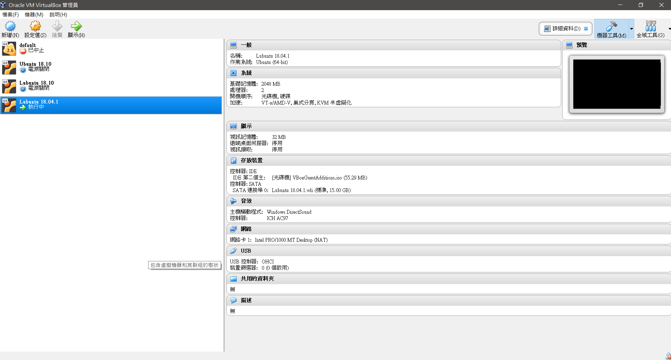

**Fig. P1_T1a: VirtualBox–NAT mode (IP: 127.0.0.1)**

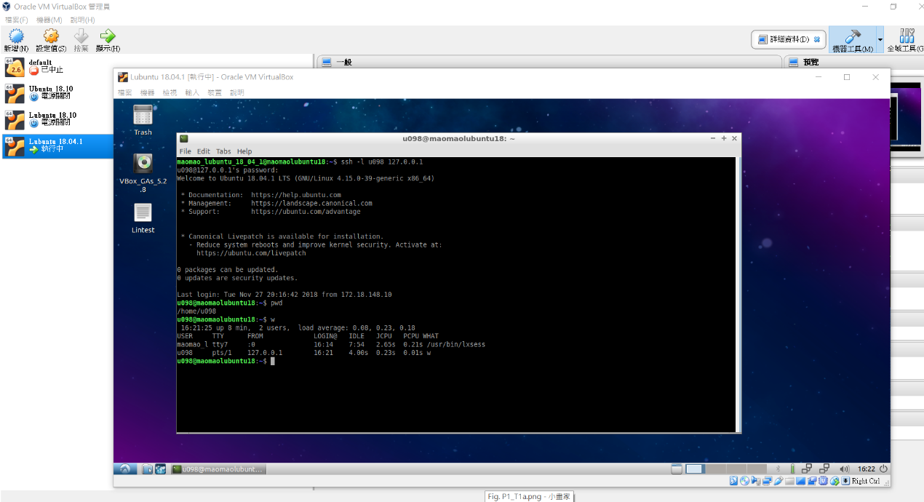

**Fig. P1_T1b: SSH connection –[NAT mode] (IP: 127.0.0.1)**

**Test_2:** VirtualBox 上, 將 Lubuntu 設定成 **[Bridged mode]**

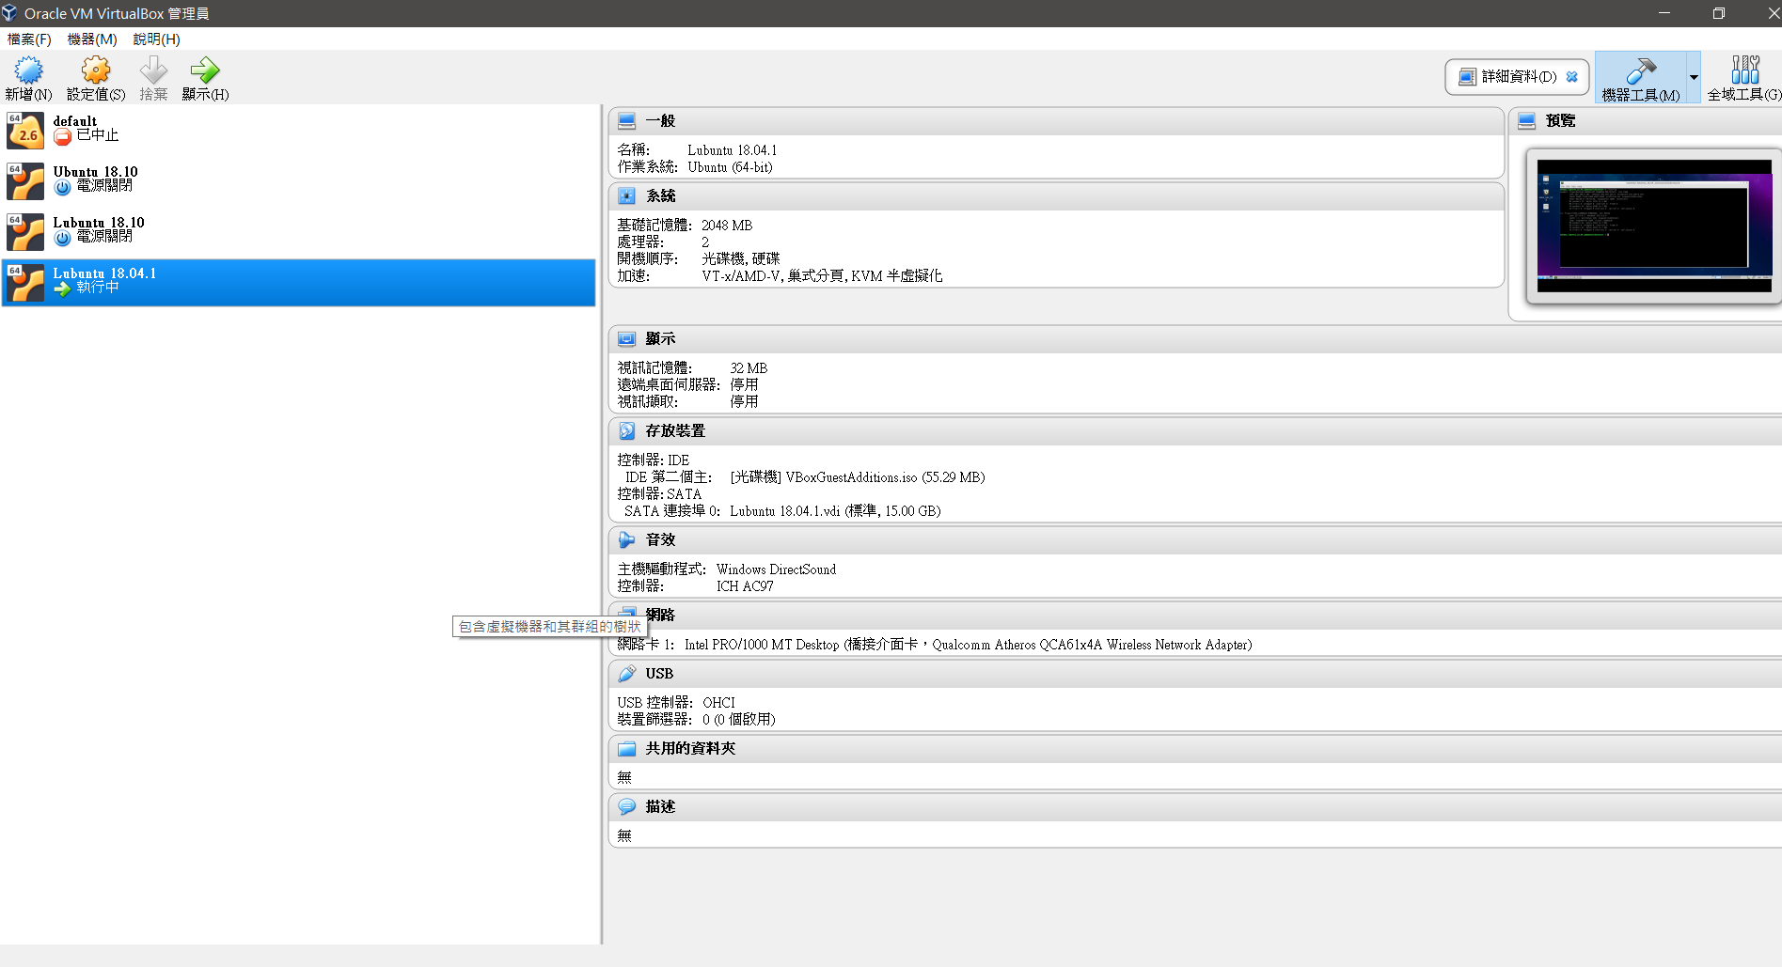

**Fig. P1_T2a: VirtualBox—[Bridged mode] (IP: 192.168.x.y)**

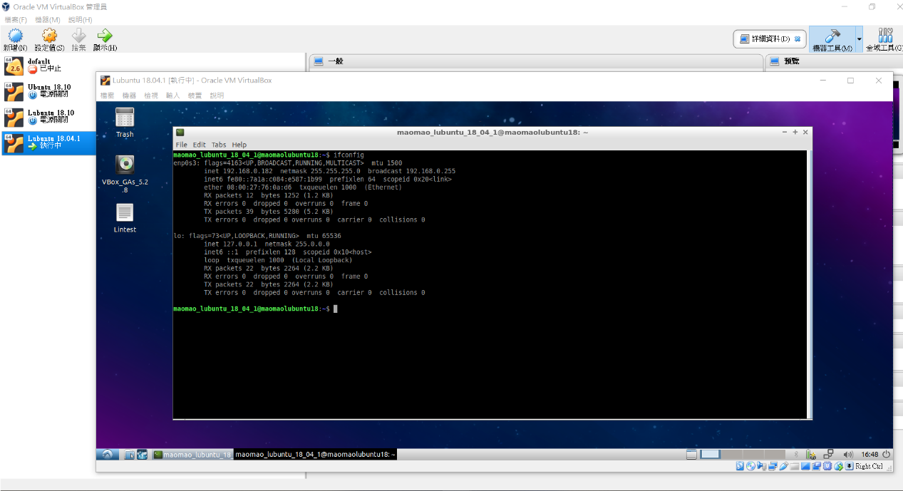

**Fig. P1_T2b: IP configuration –[Bridged mode] (IP: 192.168.x.y)**

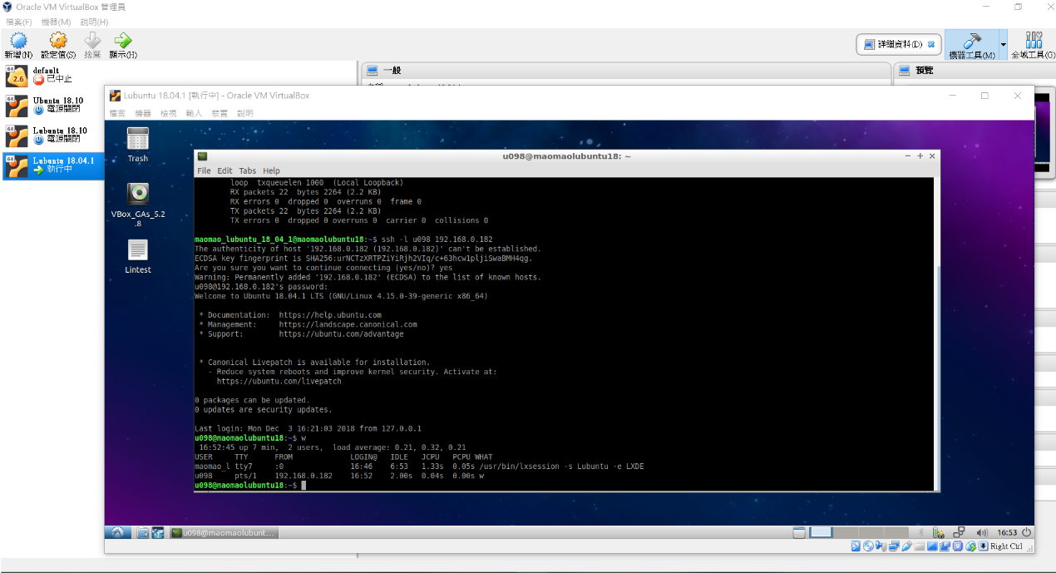

**Fig. P1_T2c: SSH connection –[Bridged mode] (IP: 192.168.x.y)**

**Test_3:** 從 Windows 10(or 7) 連到 Lubuntu 17.10

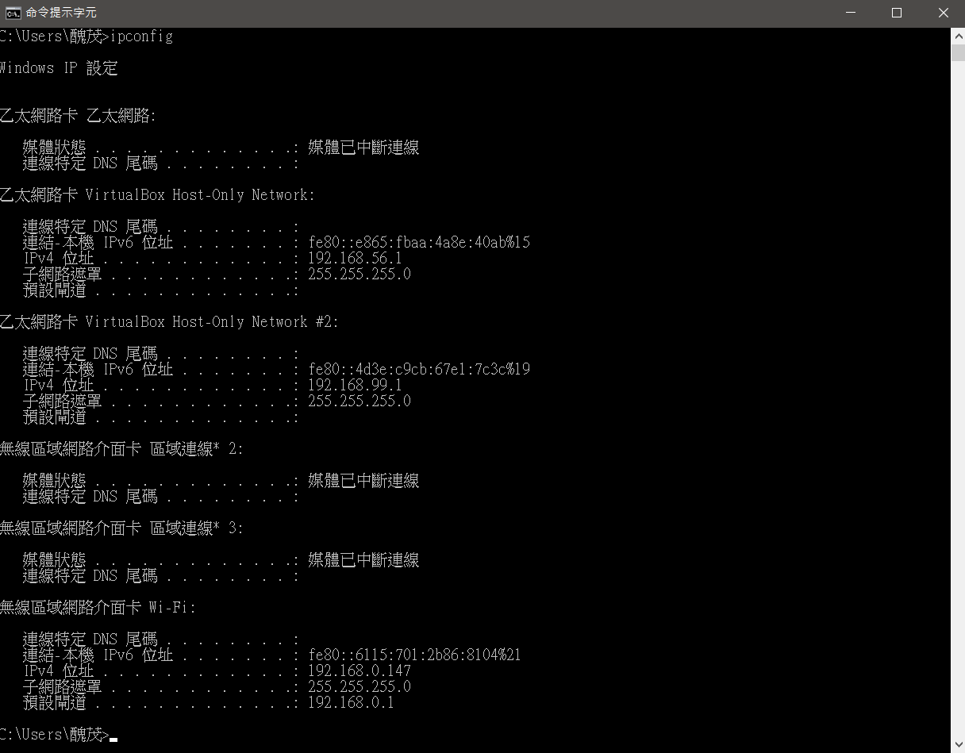

**Fig. P1_T3a: ipconfig of Windows 10-- (IP: 192.168.x.y)**

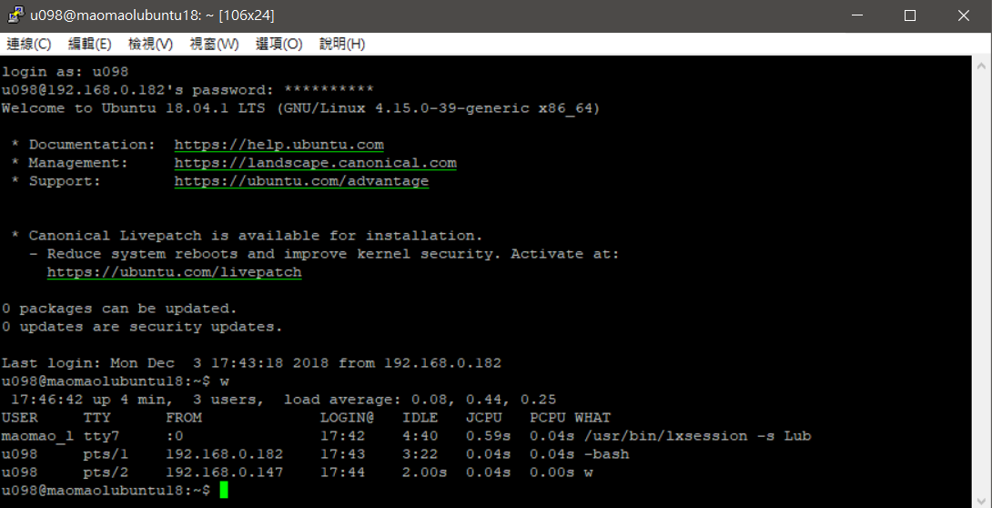

**Fig. P1_T3b: Windows 10🡪 Lubuntu (IP: 192.168.x.y)**

**Problem 2: Browser Extension (Firefox + Google Chrome)**

Google Chrome 擴充程式(extension)

安裝 uBlock origin 這個擴充程式, 然後連上 <http://www.chinatimes.com>

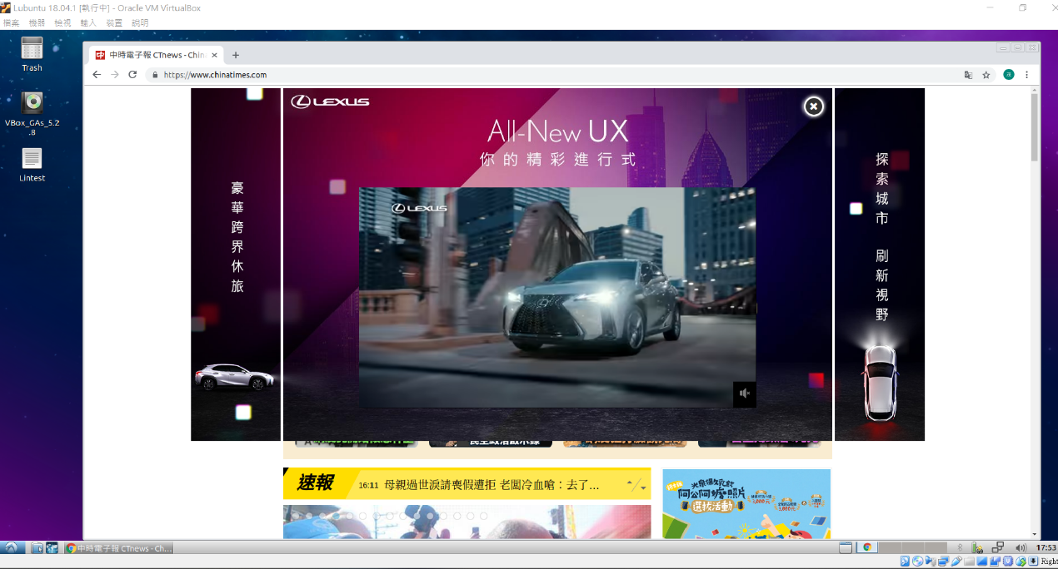

**Fig. P2_1a 尚未安裝前**

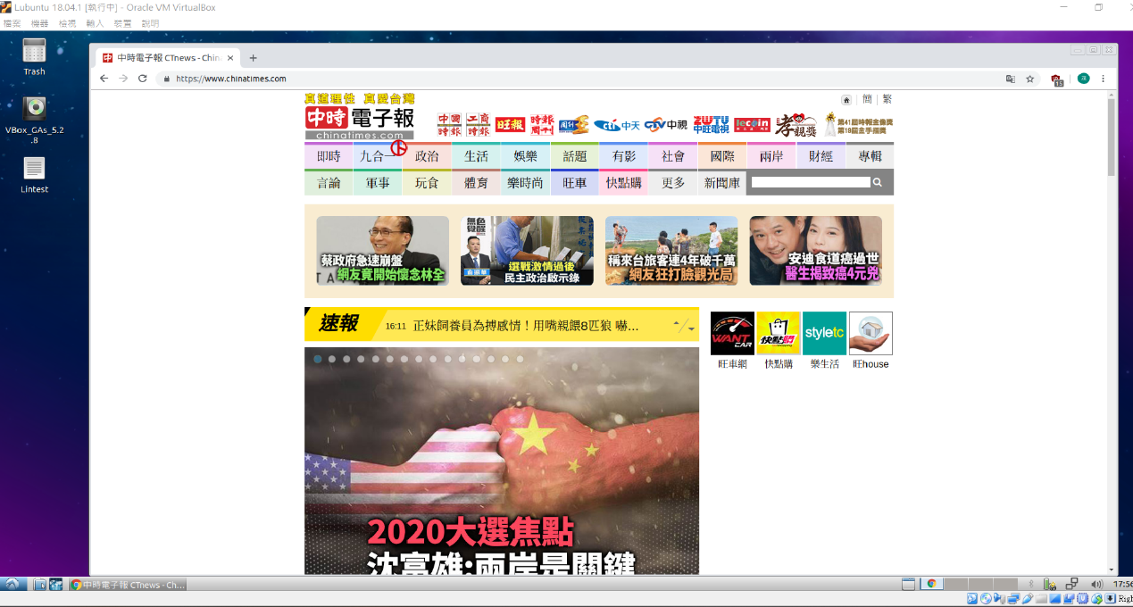

**Fig. P2_1b 安裝後**

Firefox 擴充程式(add-on)

安裝 uBlock origin 這個擴充程式, 然後連上 <http://www.udn.com>

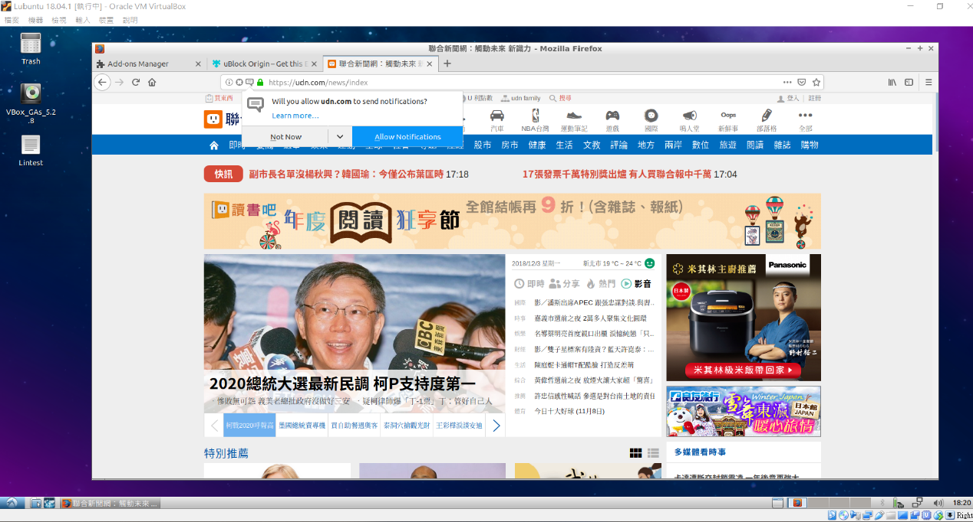

**Fig. P2_2a 尚未安裝前**

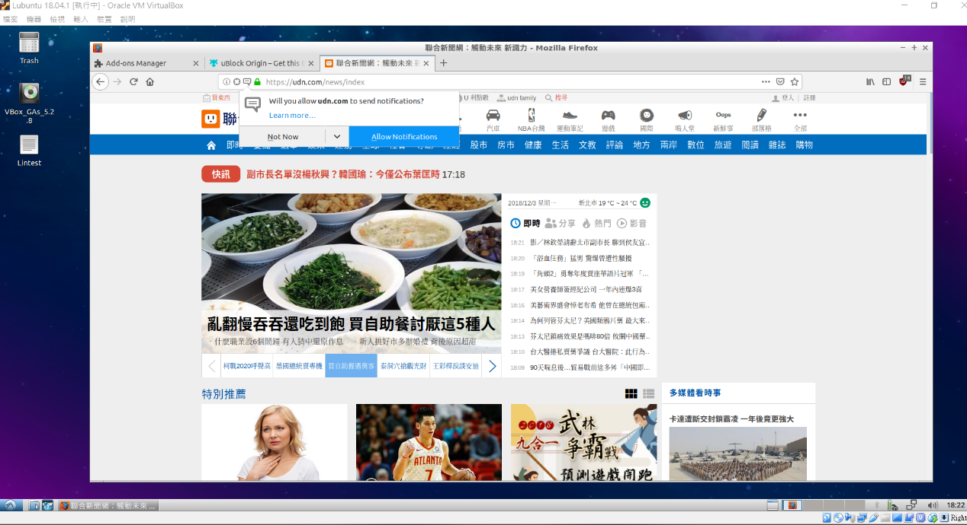

**Fig. P2_2b 安裝後**

自行選擇並安裝一套擴充程式

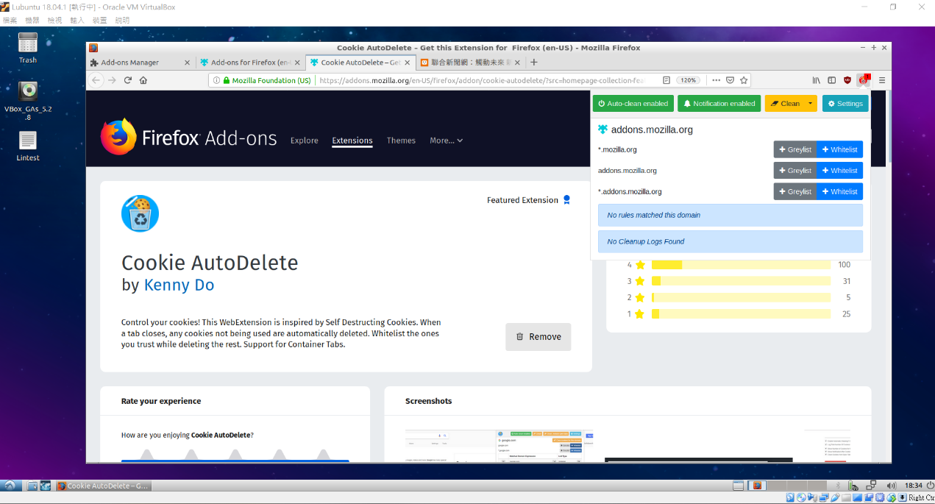

Fig.**P2_3a** (Firefox)

在Firefox中我選擇了Cookie AutoDelete，因為我們最近計算機網路概論有提到Cookie，了解到Cookie或許能提供方便，卻也可能對資安造成威脅，讓駭客可以得到你的更多帳號密碼及隱私，所以能夠自動刪掉Cookie也許會比較不方便，但萬一被害的話會比較有保障。而身為資工系的學生，我對駭客這方面小有興趣，就選擇了Cookie的相關擴充功能。

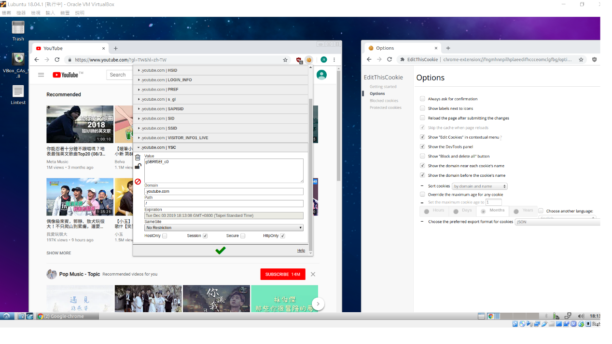

Fig. **P2_3b** (Google Chrome)

在Google Chrome中我選擇了EditThisCookie，這個相對於我在Firefox中擴充的Cookie AutoDelete，我可以將我想要留著的那些比較不重要或沒那麼隱私的Cookie留下來，像是一些可能只玩幾天的小遊戲的帳號密碼，像那種偶爾用用被盜也沒差的東西就可以留著它的Cookie也不用擔心資安問題，而且它也能改Cookie的一些屬性，了解Cookie，能讓我對資工系上的計算機網路概論中更理解，也能讓我對”駭客”這塊領域有更多一點的認知。